Муниципальное бюджетное общеобразовательное учреждение
«Среднее общеобразовательная школа №13»
Городской округ Ревда
Свердловская область
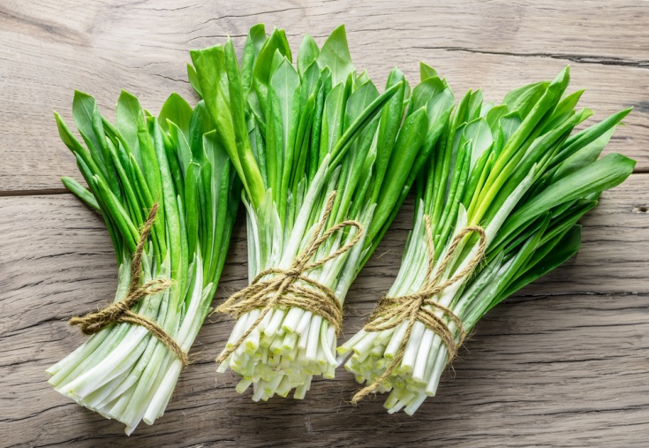

исследовательская работа
Тема:
«Удивительная черемша»

Выполнил:
Бельков Артём Александрович,
ученик 9 класса МБОУ "СОШ № 13"
Куратор проекта:
Лапшанова Светлана Викторова,
учитель географии МБОУ "СОШ № 13"

с. Мариинск, 2021 г.
Оглавление
ВВЕДЕНИЕ 3
ОСНОВНАЯ ЧАСТЬ 4
1. История названия вида........................................................................................4
2. Биологическая характеристика, особенности и морфология растения..........4
3. Распространение и экология....................................................................................................................5
4. Значение и применение.......................................................................................6
ЗАКЛЮЧЕНИЕ 8
ПРИЛОЖЕНИЯ.....................................................................................................10
БИБЛИОГРАФИЧЕСКИЙ СПИСОК..................................................................12

ВВЕДЕНИЕ
Растительный мир — важнейшая часть биосферы. Растения, благодаря способности к фотосинтезу, накапливают в органах большое количество органических и питательных веществ, тем самым они обогащают среду обитания (гидросферу, атмосферу и литосферу) кислородом, создавая необходимые условия для существования всех живых существ.
Мир растений удивительный! Благодаря им существуют на Земле все живые организмы. Растения образуют единый растительный покров, который является важным звеном во многих явлениях, составляющих окружающую нас природу.
Есть растения, которые человек использует в пищу и делает из них лекарство. К таким растениям относится исследуемый нами дикий лук (названный в народе-черемша).
Наше исследование проходило с сентября по ноябрь 2021 года в пределах городского округа Ревда Свердловской области.
Ревда - небольшой город Свердловской области, он является административным центром городского округа Ревда.
Площадь территории нашего городского округа Ревда 970 км², что составляет 0,57 % площади Свердловской области и 0,006 % площади Российской Федерации. По территории нашего городского округа проходит граница между Европой и Азией. Городской округ Ревда расположен в юго-западной части Свердловской области, рельеф холмистый с рядом хребтов высотой до 726 м. Город Ревда расположен по обе стороны реки Ревда (левый приток реки Чусовой). В составе городского округа Ревда 8 населенных пунктов, среди них село Мариинск, в котором располагается наша школа и поселок Краснояр, где я живу.
Жизнь наших сельчан неразделима с природой. Ещё с древних времён жители наших деревень занимались рыболовством и собирательством. Собирали корни, листья, ягоду, кору. И всё это применяли как пищу и лекарство. Черемшу сельчане заготавливают каждый год в таком количестве, чтобы хватило на всю долгую зиму. По старинному преданию Черемша спасла жителей, перелившихся из Центральной России в Сибирь от заболевания цинги. Черемшу используют разными способами: солят, маринуют, а листья сушат, чтобы потом заправлять им супы, уху.
Жители села собирают черемшу не только для своих нужд, но и на продажу. Таким образом решаются и финансовые проблемы семьи. Моя бабушка каждую весну, начиная с мая, собирает совсем молоденькую черемшу, так как в ней самые первые витамины, нужные для организма человека после долгой зимы. Почти каждый день мама и бабушка делают из черемши салат. Таким образом в нашем городском округе Ревда черемша пользуется популярностью среди жителей.
Цель моей работы: обосновать роль черемши в жизни сельских жителей.
Для достижения моей цели мы поставили задачи:
1.Провести анализ географии произрастания черемши по опросам жителей с. Мариинск и п. Краснояр.
2.Оценить полезные свойства растения, и возможность его применения в медицинских целях.
3. Оформить буклет "Полезная заготовка" с основными блюдами из черемши.
Методы исследования:
1. поисковый
2. социологический
3. картографический
4. описательный
Обоснованность выбора темы: эта тема мне наиболее близка, так как я живу в районе, где произрастает черемша и многие жители занимаются ее сбором. Ее используют в лечебных целях и в кулинарии. В истории нашей семьи имеются старинные рецепты, которые мы можем сохранить и распространить среди одноклассников. В своей работе мы использовали краеведческую литературу, имеющуюся в школьной библиотеке, источники интернет.

ОСНОВНАЯ ЧАСТЬ
  - 1. История названия вида
По мнению М. Фасмера, слово «черемша», родственно слову «черёмуха». В то же время, некоторые исследователи связывают это слово с тюркским названием сарымсак, т.е. «чеснок». Слово имеется во многих тюркских и некоторых монгольских языках: например-казахский сарымсақ — «чеснок», или киргизкий сарымсак — «чеснок (главным образом, дикий)». Искажение слова до названия «черемша» могло произойти при попадании его в какой-либо цокающий диалект и затем при последующем искажении в литературный язык, или же в результате сближения с «черёмуха»[5].
Поскольку черемша является одним из самых ранних источников витаминов в лесу, проснувшийся после зимней спячки медведь лакомится травой и быстро восстанавливает свои силы. Поэтому в народе мы часто слышим ее название, как "медвежий лук".
На географической карте мы также нашли название "ЧЕРЕМША". Изучив источники интернет, мы выяснили, что это небольшая деревня, входящая в состав к городскому округу Первоуральск. Она была основана в 1730 годы крепостными крестьянами графа Строганова, которые занимались выжиганием древесного угля и добычей бурого железняка из Погорельского рудника для нужд Билимбаевского завода.
Деревня получила свое название от реки Черемша, которая также является левым притоком реки Чусовой. Вероятней всего, река получила свое название от растения -черемша – известное также как дикий чеснок[6].

  - 2. Биологическая характеристика, особенности и морфология растения
Лук победный -это многолетнее травянистое растение высотой 30-70 см, обладающее резким чесночным запахом.
Луковица по своей форме удлинённая, толщиной около 1 см, с расщепляющимися на параллельные волокна оболочками. К корневищу не прикреплена.
Ее стебель растет до 50 см в высоту, обладает треугольной формой, при основании одетый влагалищами листьев.
Листья обычно в числе двух, немного короче стебля, ланцетные или продолговатые, по форме - острые, шириной 3—5 см. Черешок узкий, вдвое превышающий по длине пластинку или равный ей. Цветет в мае-июне, дает мелкие, безлесные побеги. Плоды созревают позже, примерно в июле или начале августа[2].
Зонтик пучковатый или полушаровидный, немногоцветковый, густой. Листочки околоцветника имеют белый цвет, линейно-ланцетные, могут быть тупые или островатые, длиной 9—12 мм, с малозаметной жилкой.
Коробочка шаровидная, трёхгранная, с широко обратно-сердцевидными створками. Семена почти шаровидные. Изучив особенности черемши, исследовав его фото и описание мы выяснили, что это растение не боится холода, достаточно неприхотливо и не требует особых условий. Наверно именно по этой причине его можно встретить в наших сельских огородах.

  - 3. Распространение и экология
Лук медвежий распространён в Центральной, Северной и Южной Европе, в странах СНГ(Украине, Белоруссии), в России встречается на Кавказе, в Центральной части нашей страны, Сибири, Приморье и на Дальнем Востоке. Не встречается на крайнем Севере из-за экстремальных условий зимы.
Черемша — очень неприхотливое растение, которое в природе быстро разрастается и занимает все новые и новые территории. В диком виде может расти во всех природных зонах вплоть до тундровой. Произрастает большей частью в еловых и пихтовых лесах, чаще всего в долинах рек, в последнее время культивируется как садовое растение. Наиболее вкусны и питательны листья, выращенные при температуре 12‒17 °С. При более высоких температурах вкусовые качества ухудшаются, особенно при сухой погоде. Поэтому сбор черемши лучше проводить в период дождей.
Выращивают как культурное растение, но чаще собирают дикорастущую. Массовый сбор черемши может привести к истощению природных ресурсов. Именно поэтому нужно бережно относится к сбору растения и заготавливать не в коммерческих объемах.
В диких условиях растение размножается семенами, при окультуривании используют корневой способ.
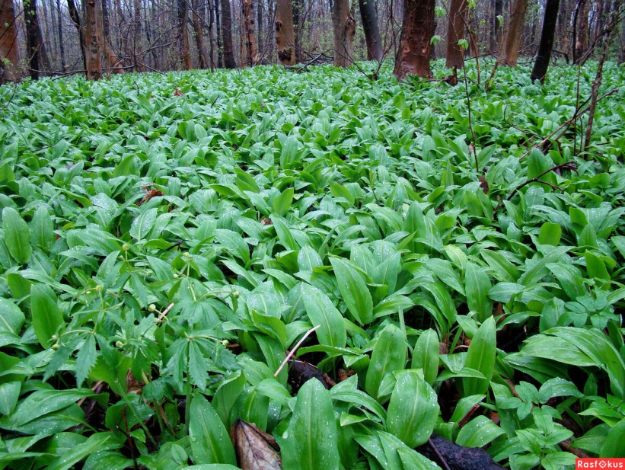
Черемша встречается повсюду, где имеется достаточно воды. Легко осваивает любой тип грунта, встречается и на закисленном грунте, а также на почвах с преобладаем суглинка. Молодые растения пробивается очень рано и могут покрывать целые луга около озер и болот (рис. 1).
Таким образом, черемша предпочитает высокую влажность, прохладу и тень.
Встречается:
в затененных чащах лесов;
в глубоких оврагах;
в поймах рек;
среди травы под кустами;
среди густых деревьев;
непосредственно возле стен домов;
рисунок 1. Черемша в лесу около реки
у деревенских заборов. В лесу черемша хорошо растет в ельниках, сосновых борах, на полянах. Часто ее видят возле прудов, рек, ручьев.
Листья черемши схожи с листьями ядовитых растений ландыша и чемерицы, поэтому при сборе требуется некоторая бдительность.
Черемша занесена в Красные книги Московской, Ленинградской, Брянской, Липецкой, Курской, Рязанской, Псковской, Смоленской областей и Ставропольского края России, а также Латвии, Литвы, Беларусии и Украины. В Свердловской области она не является краснокнижной.
  - 4. Значение и применение
Черемша используется в кулинарии. В пищу употребляют ее стебель, листья и луковицу растения. Листья черемши обычно собирают весной, до цветения. На вкус листья черемши напоминают зелень лука или чеснока, они богаты витамином С. Именно поэтому собранную траву используют в свежем виде как пряность в супы, салаты, овощи и как начинку для пирожков. Траву солят, маринуют и квасят; не рекомендуется её сушить, так как в таком состоянии черемша теряет свои ценные качества и в первую очередь витамин С.
На Кавказе черемшу используют главным образом в горячих блюдах, а стебли, которые собирают до цветения,в сыром виде едят с хлебом и солью. Листья черемши смешивают с осетинским сыром и затем используют для приготовления осетинских пирогов — давонджин.
У чеченцев и ингушей готовят национальное блюдо в виде супа из варёной в молоке черемши с добавлением топлёного масла, соли и специй — хонк (чеч. хьонка). Для приготовления хонка используют только мелкую, самую раннюю черемшу, собранную уже в феврале — начале марта [4].
Благодаря своим ценным качествам черемша используется и в медицинских целях.
Древние египтяне и римляне называли черемшу - чудо-растением, они считали, что она помогает очистить желудок и кровь, улучшает деятельность пищеварительного тракта, способствует улучшению аппетита и активности желудочных соков. Также ее используют при различных гнойничковых заболеваниях, атеросклерозе, цинге, при наличии глистов и других паразитах, кишечных инфекциях. Известно так же , что еще в древние времена ее активно употребляли в пищу во время эпидемий чумы и холеры.
В составе черемши кроме витамина С имеются эфирные масла и другие вещества, обладающие фитонцидными свойствами. Она имеет запах чеснока, который практически удаляется, если перед употреблением черемшу обдать кипятком или залить раствором уксуса. Кроме этого, она обладает антицинготным общеукрепляющим свойством.
Черемша полезна также и для работы сердца, способна понижать кровяное давление, блокирует образование холестериновых бляшек. Черемшу рекомендуют употреблять при авитаминозе, атеросклерозе и гипертонической болезни. Древние греки считали, что это растение даже обладает таким свойством, как "поддерживать мужество".
Листья черемши являются антисептиком. Обладая бактерицидными свойствами его вполне можно использовать в качестве профилактики гриппа, и на мой взгляд даже коронавируса. Достаточно немного пожевать листок черемши, как вся вредная микрофлора полости рта будет убита выделяющимися летучими веществами-фитонцидами. А они улучшают рост и развитие тканей человека и способствует их восстановлению. В определённых дозах благотворно влияют на укрепление нервной системы, способствуют улучшению обмена веществ, усиливают секреторную функцию желудочно-кишечного тракта и стимулируют сердечную деятельность.
Черемша является еще и прекрасным средством для профилактики и лечения простудных заболеваний. А в период пандемии это приобретает важный смысл.
Сок и измельчённые листья употреблялись наружно при различных кожных заболеваниях, особенно лишаях и бородавках.
Народные лекари настой черемши из 10-20 г сырья на 1 стакан кипящей воды назначают при лихорадке, им натирают больные места при ревматизме.
Спиртовой настойкой в виде примочек и натиранием, а также приёма внутрь лечат кашель различного происхождения. Сырую черемшу едят при заболеваниях щитовидной железы, гипо- и гипертиреозах. Черемша, в отличие от многих препаратов, применяемых при лечении атеросклероза и заболеваний щитовидной железы, не вызывает аллергических реакций даже при длительном применении. Аналогично сырой используют квашеную или солёную черемшу и используют ее для повышения аппетита.
Важно учитывать и противопоказания к употреблению черемши. Черемшу не следует принимать людям, имеющими заболевания: воспаление желудка и кишечника, панкреатит, холецистит, гепатит из-за возбуждающего ее действия на процесс пищеварения.
Она также не рекомендуется беременным женщинам, а также людям с язвой желудка, гастритом и эпилепсией.
Нельзя злоупотреблять настоями из черемши, так как они пагубно влияют на сердечно-сосудистую систему, а кроме того, могут спровоцировать головные боли, расстройство желудка и бессонницу [1].

ЗАКЛЮЧЕНИЕ

Черемша –это кладезь природы, которая даёт людям пищу, лекарство. Природа неотделима от жизни каждого человека. С давних пор человек получал от природы все, что необходимо для жизни, добывая себе пропитание. В своей работе я выяснил, что дары природы нужно брать, но с умом как собирали наши предки.
В ходе выполнения данной работы мы провели опрос жителей с. Мариинск и п. Краснояр и составили географическую карту произрастания черемши (Приложение № 1).
Оценив полезные свойства растения, мы составили буклет "Полезная заготовка", в который вошли кулинарные рецепты моей бабушки Бельковой Светланы Егоровны (Приложение№2).
Мы рекомендуем использовать наш буклет всем жителям и гостям нашего села, так как черемша в человеческом организме оживляет метаболизм, оказывает на пищеварительную систему благотворное действие, очищает кровь, способствует улучшению сосудистой деятельности, устраняет кожные раздражения, усиливает иммунитет, укрепляет сердечную мышцу, оздоравливает сосудистую систему и уничтожает патогенную микрофлору. А значит черемша несет нам всем здоровье и продлевает нашу жизнь!

ПРИЛОЖЕНИЯ

ПРИЛОЖЕНИЕ № 1

Карта распространения лука победного в городском округе Ревда
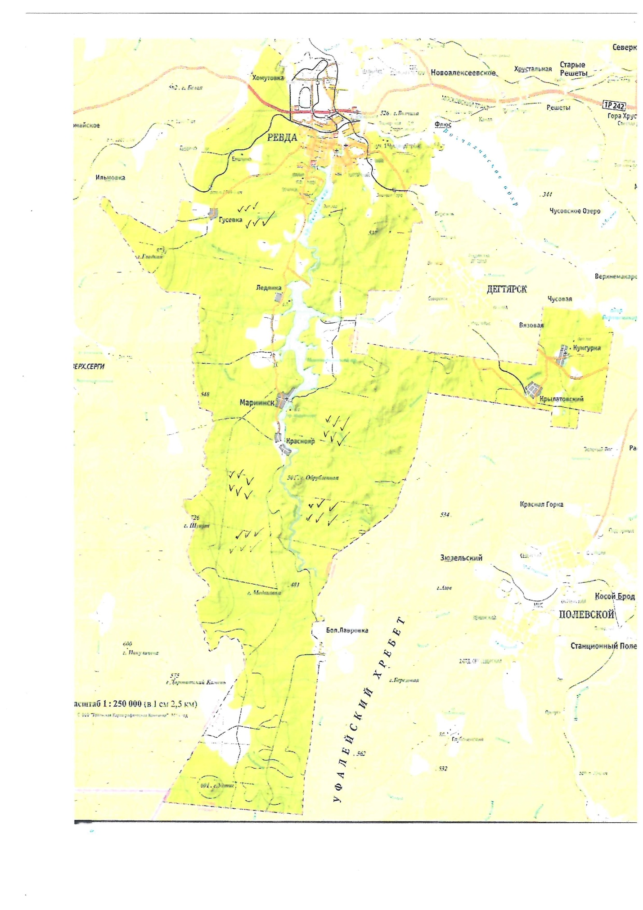

- область распространения лука победного

ПРИЛОЖЕНИЕ № 2
Буклет "Полезная заготовка"

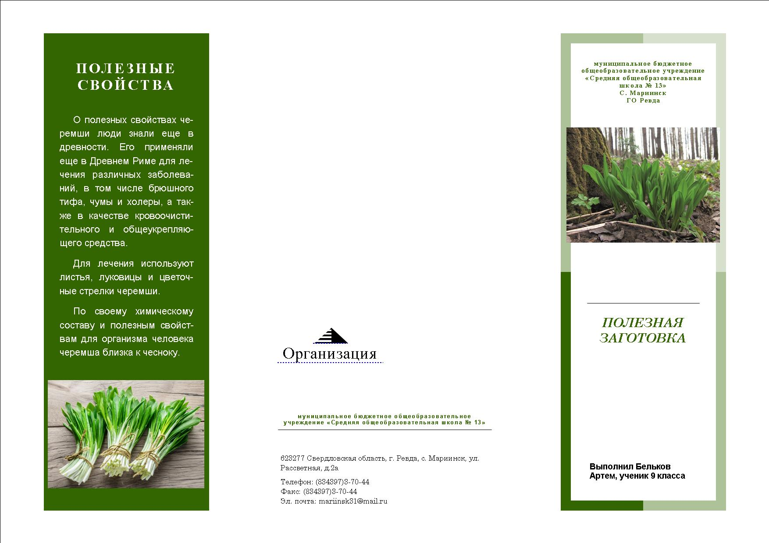

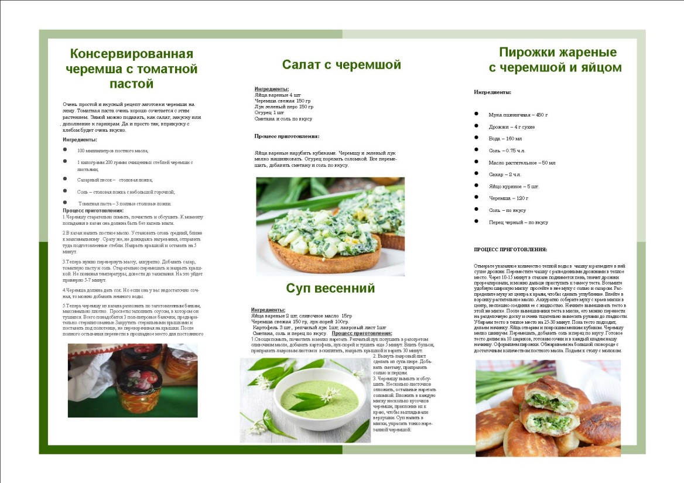

БИБЛИОГРАФИЧЕСКИЙ СПИСОК

1. Мазнев Н.И. Энциклопедия лекарственных растений. 3 изд. - М.: Мартин, 2004г.
2. Медвежий лук // Большая советская энциклопедия : [в 30 т.] / гл. ред. А. М. Прохоров. — 3-е изд. — М. : Советская энциклопедия, 1978г
3. Новиков С.Г. Ревда. Прошлое и настоящее. Екатеринбург: "Квист", 2014г.
4. https://ru.wikipedia.org/wiki
5. https://lexicography.online/etymology
6. https://uraloved.ru/goroda-i-sela/sverdlovskaya-obl/derevnya-cheremsha

